СОВЕТ ДЕПУТАТОВ ЯРКОВСКОГО СЕЛЬСОВЕТА
ДОВОЛЕНСКОГО РАЙОНА НОВОСИБИРСКОЙ ОБЛАСТИ

РЕШЕНИЕ
двадцать восьмой сессии пятого созыва

04.04.2018г. № 79
с.Ярки

Об утверждении актуализированной схемы теплоснабжения с. Ярки Ярковского сельсовета Доволенского района Новосибирской области на 2019 год и расчетный период до 2028 года.

На основании Федерального закона от 27.07.2010 года № 190-ФЗ «О теплоснабжении», Постановлением Правительства РФ от 22.12.2012 №154 «О требованиях к схемам теплоснабжения, порядку их разработки и утверждения», Уставом Ярковского сельсовета, заключением по результатам публичных слушаний об актуализации схемы теплоснабжения Ярковского сельсовета Доволенского района Новосибирской области от 05.03.2018 года, Совет депутатов Ярковского сельсовета РЕШИЛ :
1. Утвердить актуализированную схему теплоснабжения с. Ярки Ярковского сельсовета Доволенского района Новосибирской области на 2019 год и расчетный период до 2028 года. (прилагается).
2. Решение опубликовать в периодическом печатном издании «Ярковский вестник» и на официальном сайте в сети Интернет.
3. Решение вступает в силу со дня его официального опубликования.

Глава Ярковского сельсовета
Доволенского района
Новосибирской области В. М. Лаврищев

Приложение
к решению Совета депутатов
Ярковского сельсовета
№79 от 04.04.2018 года

Схема теплоснабжения
села Ярки на
2019 год и расчётный период
до 2028 года.

Оглавление
СХЕМА ТЕПЛОСНАБЖЕНИЯ С. ЯРКИ 3
Общие положения 3
Основные цели и задачи схемы теплоснабжения 3
Характеристика с. Ярки 3
Раздел 1. Показатели перспективного спроса на тепловую энергию (мощность) и теплоноситель в установленных границах с. Ярки 3
1.1. Площадь строительных фондов и приросты площади строительных фондов по расчетным элементам с. Ярки 3
1.1.1. Существующая застройка в с. Ярки на 2017 г. 3
1.1.2. Прогноз прироста площади строительных фондов с. Ярки на 2018-2030 гг. 3
1.2. Объемы потребления тепловой энергии (мощности), теплоносителя 3
и приросты потребления тепловой энергии (мощности), теплоносителя. 3
1.2.1. Объемы теплопотребления за 2017 г. 3
1.2.2. Прогноз теплопотребления на расчетный период 2018-2030 г. 3
Раздел 2. Перспективные балансы располагаемой тепловой мощности 3
источников тепловой энергии и тепловой нагрузки потребителей 3
2.1. Перспективные балансы тепловой мощности и тепловой нагрузки в перспективных зонах действия источника тепловой энергии 3
Раздел 3. Перспективные балансы теплоносителя 3
3.1. Перспективные балансы производительности водоподготовительных 3
установок и максимального потребления теплоносителя 3
теплопотребляющими установками потребителей 3
Раздел 4. Предложения по строительству, реконструкции и техническому 3
перевооружению источников тепловой энергии. 3
4.1. Предложения по строительству источников тепловой энергии, 3
обеспечивающих перспективную тепловую нагрузку на осваиваемых 3
территориях поселения. 3
4.2. Предложения по реконструкции источника тепловой энергии, обеспечивающего перспективную тепловую нагрузку в существующей и расширяемой зонах действия источника тепловой энергии 3
4.2.1. Характеристика устанавливаемого основного оборудования 3
4.3. Предложения по техническому перевооружению источника тепловой 3
энергии с целью повышения эффективности работы системы теплоснабжения. 3
4.3.1. Реконструкция схемы установки подпитки теплосети. 3
4.4. Меры по переоборудованию котельных в источники комбинированной 3
выработки электрической и тепловой энергии. 3
4.5. Меры по переводу котельных, размещенных в существующих 3
и расширяемых зонах действия источника комбинированной выработки 3
тепловой и электрической энергии, в пиковый режим работы 3
4.8. Оптимальный температурный график отпуска тепловой энергии 3
для каждого источника тепловой энергии или группы источников в системе 3
теплоснабжения, работающей на общую тепловую сеть 3
4.9. Предложения по перспективной установленной тепловой мощности 3
источника тепловой энергии с учетом аварийного и перспективного 3
резерва тепловой мощности 3
Раздел 5. Предложения по строительству и реконструкции 3
тепловых сетей 3
5.1. Предложения по строительству и реконструкции тепловых сетей, 3
обеспечивающих перераспределение тепловой нагрузки из зон с дефицитом 3
располагаемой тепловой мощности источников тепловой энергии в зоны 3
с резервом располагаемой тепловой мощности источников тепловой энергии 3
(использование существующих резервов) 3
5.2. Предложения по строительству и реконструкции тепловых сетей в целях 3
обеспечения условий, при наличии которых существует возможность поставок 3
тепловой энергии потребителям от различных источников тепловой энергии 3
при сохранении надежности теплоснабжения 3
5.3. Предложения по строительству и реконструкции тепловых сетей 3
для повышения эффективности функционирования системы 3
теплоснабжения, в том числе за счет перевода котельных в пиковый 3
режим работы или ликвидации котельных 3
Раздел 6. Перспективные топливные балансы 3
Раздел 6.1. Перспективные топливные балансы для каждого 3
источника тепловой энергии 3
6.2. Перспективные запасы аварийного и резервного топлива 3
Раздел 7. Инвестиции в строительство, реконструкцию 3
и техническое перевооружение 3
7.1. Предложения по величине необходимых инвестиций в строительство, 3
реконструкцию и техническое перевооружение источников тепловой энергии. 3
7.1.1. Установка котла КВм-4,0. 3
7.1.2. Установка газовой блочно модульной котельной КБКЛ-4,0. 3
7.2. Предложения по величине необходимых инвестиций в строительство, 3
реконструкцию и техническое перевооружение тепловых сетей, насосных 3
станций и тепловых пунктов 3
7.2.1. Предложения по величине необходимых инвестиций в строительство 3
и реконструкцию магистральных тепловых сетей 3
7.3. Суммарные финансовые потребности на реализацию проектов 3
рекомендованных к включению в схему теплоснабжения с. Ярки 3
Раздел 8. Решение об определении единой теплоснабжающей 3
Организации. 3
Раздел 9. Решения о распределении тепловой нагрузки между 3
источниками тепловой энергии 3
Раздел 10. Решения по бесхозяйным тепловым сетям 3

СХЕМА ТЕПЛОСНАБЖЕНИЯ С. ЯРКИ

Общие положения

Схема теплоснабжения поселения — документ, содержащий материалы по обоснованию эффективного и безопасного функционирования системы теплоснабжения, ее развития с учетом правового регулирования в области энергосбережения и повышения энергетической эффективности
Теплоснабжающая организация определяется схемой теплоснабжения.
Мероприятия по развитию системы теплоснабжения, предусмотренные настоящей схемой, включаются в инвестиционную программу теплоснабжающей организации и, как следствие, могут быть включены в соответствующий тариф организации коммунального комплекса.

Основные цели и задачи схемы теплоснабжения:
- обеспечение безопасности и надежности теплоснабжения потребителей в соответствии с требованиями технических регламентов;
- обеспечение энергетической эффективности теплоснабжения и потребления тепловой энергии с учетом требований, установленных действующими законами;
- обеспечение приоритетного использования комбинированной выработки тепловой и электрической энергии для организации теплоснабжения с учетом ее экономической обоснованности;
- соблюдение баланса экономических интересов теплоснабжающих организаций и потребителей;
- минимизации затрат на теплоснабжение в расчете на каждого потребителя в долгосрочной перспективе;
- минимизации вредного воздействия на окружающую среду;
- обеспечение не дискриминационных и стабильных условий осуществления предпринимательской деятельности в сфере теплоснабжения;
- согласованности схемы теплоснабжения с иными программами развития сетей инженерно-технического обеспечения, а также с программой газификации;
- обеспечение экономически обоснованной доходности текущей деятельности теплоснабжающих организаций и используемого при осуществлении регулируемых видов деятельности в сфере теплоснабжения инвестированного капитала.

Характеристика с. Ярки
В состав муниципального образования входят три поселения: с. Ярки, п. Хромовский, д. Кротово.
Общая площадь - 37291 га
Площадь с. Ярки – 227 га
Таблица № 1
Численность населения Ярковского сельсовета на начало 2015-2017 гг., чел.
№ п/п | Показатели | Ед. изм. | 2015 г. | 2016 г. | 2017 г.
1. | Численность населения | чел. | 986 | 962 | 939

Муниципальное образование Ярковский сельсовет Доволенского района Новосибирской области расположено в пределах Доволенского района на расстоянии 37 км от районного центра, 292 км от областного центра
Продолжительность безморозного периода в среднем составляет 137 дней, отопительный период 228 дней.
Среднегодовая температура воздуха составляет -8 градуса по Цельсию. Средняя температура января составляет -20 градусов, средняя температура июля +20 градуса.
При разработке Программы комплексного развития систем коммунальной инфраструктуры МО Ярковский сельсовет Доволенского района Новосибирской области учитывались климатические условия, в том числе резкие перепады температур наружного воздуха в осенний и весенний периоды года.

Раздел 1. Показатели перспективного спроса на тепловую энергию (мощность) и теплоноситель в установленных границах с. Ярки

1.1. Площадь строительных фондов и приросты площади строительных фондов по расчетным элементам с. Ярки

1.1.1. Существующая застройка в с. Ярки на 2017 г.
Существующая застройка в границах с. Ярки на 2017 г приведена на рис. 1.
Рис. 1
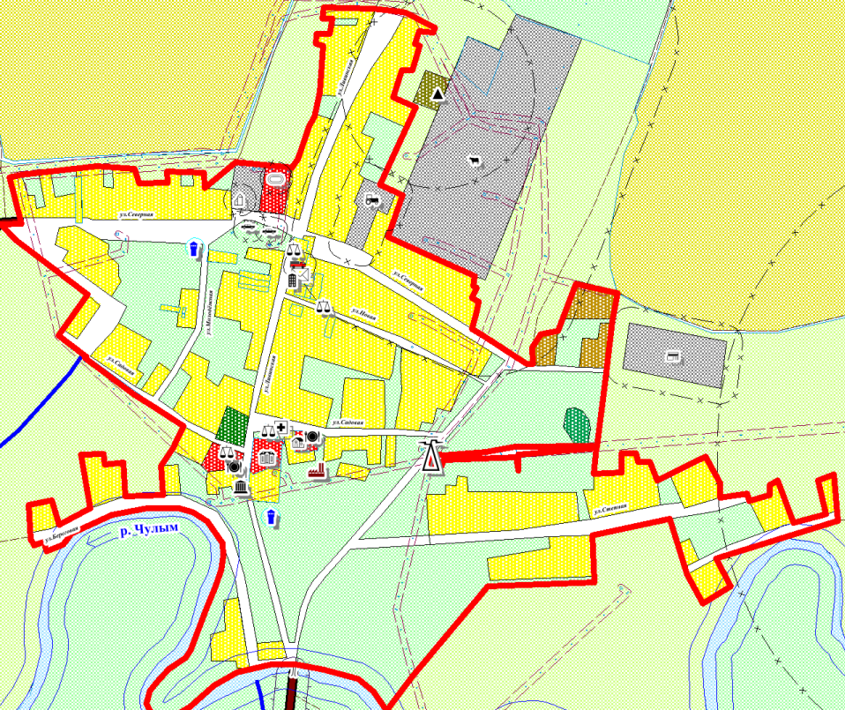
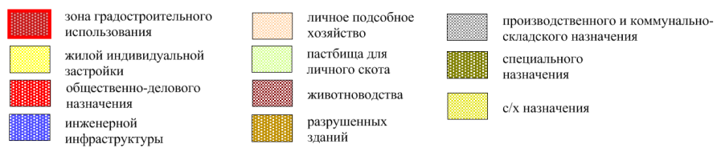

Характеристика жилищного фонда МО Ярковский сельсовет Доволенского района Новосибирской области в 2017 г.
Таблица №2
№  п/п | Показатели | Ед.  изм. | 2017г.
1 | Общая площадь жилищного фонда, в т.ч. | м² | 18444
 | частный | м² | 18412
 | государственный | м² | 0
 | муниципальный | м² | 32
2 | Удельный вес муниципального жилищного фонда в общей площади жилищного фонда МО | % | 0,2
3 | Площадь ветхого и аварийного жилищного фонда | м² | 658
4 | Доля ветхого и аварийного жилищного фонда в общей площади жилищного фонда муниципального образования | % | 3,6
5 | Благоустройство жилищного фонда.  Удельный вес площади, оборудованной:
 | водопроводом | % | 68
 | канализацией | % | 0
 | центральным отоплением | % | 8

Площадь ветхого и аварийного жилищного фонда МО с 2015 по 2017 гг. осталась на уровне 3,6% от общей площади жилищного фонда (18444 кв. м).
Благоустройство МО Ярковского сельсовета Доволенского района Новосибирской области характеризуется малым процентом оборудованным центральным отоплением.
Средняя обеспеченность населения МО Ярковского сельсовета Доволенского района Новосибирской области жильем в 2017 году составила 19,6 кв. м на 1 жителя.
Увеличение процента износа жилищного фонда влечет за собой увеличение потерь коммунальных ресурсов в жилищном фонде при отсутствии капитального ремонта.

1.1.2. Прогноз прироста площади строительных фондов с. Ярки на 2019-2030 гг.

Жилой фонд на конец расчетного срока (2030г.) должен составить 22,6 тыс. м² общей площади или 318 квартир (с учетом обеспечения существующего населения нормативной жилой площадью).
Жилой фонд на первую очередь (2022г.) должен составить 20,5 тыс. м² общей площади или 314 квартир.
Таблица № 3
Рекомендуемые объемы жилищного строительства на перспективу
Наименование муниципального образования | Общая площадь жилого фонда на 01.01.17г., тыс. м² | Общая площадь жилого фонда на первую очередь, тыс.м.² |  | Общая площадь жилого фонда на расчетный срок, тыс.м.²
Наименование муниципального образования | Общая площадь жилого фонда на 01.01.17г., тыс. м² | всего | нового строительства | всего | нового строительства
Ярковский с/с | 18,4 | 20,5 | 2,0 | 22,6 | 4,1

1.2. Объемы потребления тепловой энергии (мощности), теплоносителя

и приросты потребления тепловой энергии (мощности), теплоносителя.

1.2.1. Объемы теплопотребления за 2017 г.

Теплоснабжение основной части жилой застройки Ярковского поселения осуществляется от индивидуальных источников тепла.
Отопление частного сектора поселения – печное. Небольшая часть поселения (школы, детский сад, ФАПы, дома культуры) отапливается от котельной. Общая производительность котельной– 2,0 Гкал/час.
Таблица № 4
Характеристика системы теплоснабжения с/с Ярковский в 2017 году
Населенные пункты | Число источников теплоснабжения, ед. | Мощность централизованных источников теплоснабжения, Гкал | Отпущено тепловой энергии за год- всего, Гкал | Протяженность тепловых сетей, км. | В том числе нуждающихся в замене, км. | Доля тепловых сетей нуждающихся в замене, %
с. Ярки | 1 | 2,0 | 2035 | 4,3 | 0,350 | 8,2

В настоящее время населенные пункты Ярковского сельсовета не газифицированы. Для нужд приготовления пищи используется привозной сжиженный газ в баллонах.

1.2.2. Прогноз теплопотребления на расчетный период 2019-2030 г.

Таблица №5

Сведения об объектах местного значения, планируемых для размещения в Ярковском сельсовете.
№  п/п | Наименование объекта | Описание места размещения объекта | Параметры  объекта | Характеристика зоны объекта с особыми условиями использования территорий | Площадь участка земли, га | Необходимость изменения категории земли | Срок  реализации
1 | 2 | 3 | 4 | 5 | 6 | 7 | 8
1 | Объекты образования
1.1 | Открытие дошкольных групп | с. Ярки | 1 группа | нет | по проекту | нет | 2022-2032
2 | Объекты физической культуры и спорта
2.1 | Реконструкция спортивного сооружения | с. Ярки | До 5400 м² | 100 м | по проекту | нет | 2022-2032
3 | Объекты промышленности
3.1 | Открытие производства по переработке мяса | с. Ярки | 500 м² | нет | по проекту | нет | 2022-2025

Продолжение. Таблица №5
4 | Прочие объекты
4.1 | Проведение реконструкции ДК | с. Ярки | До 250 мест | нет | по проекту | нет | 2025-2032

В поселении наблюдается избыток мест в школах. Новое строительство не требуется. На расчетный период основным направлением деятельности руководства системой образования станет оптимизация работы учреждений данной сферы.
Поселение испытывает недостаток мест в детских дошкольных учреждениях. На расчетный период может потребоваться открытие 2 дошкольных учреждений: в с. Ярки – ГДО на базе Ярковской СОШ вместимостью 20 человек, в д. Кротово – ГДО на базе Кротовской ОШ вместимостью 10 человек.

Населенные пункты | Мощность централизованных источников теплоснабжения, Гкал | Будет отпущено тепловой энергии за год- всего, Гкал | Тепловая нагрузка,  Гкал/час
с. Ярки | 2,0 | 4070 | 0,464

Рассматривая период до 2030 года развития схемы теплоснабжения с. Ярки следует отметить, что в данный период намечено подключение более 80% прогнозируемой тепловой мощности. Несомненно, что такие значительные различия в величинах подключаемой тепловой нагрузки потребуют в дальнейшем серьезного уточнения и корректировки «Схемы теплоснабжения с. Ярки».

Раздел 2. Перспективные балансы располагаемой тепловой мощности

источников тепловой энергии и тепловой нагрузки потребителей

В с. Ярки имеется один источник теплоснабжения, установленной мощностью 2,0 Гкал, находящаяся в муниципальной собственности. Протяженность тепловых сетей, находящихся в муниципальной собственности, составляет 4,3 км, водопровода 18 км.
Таким образом, основным источником теплоснабжения при разработке схемы теплоснабжения с. Ярки на расчётный период 2019 - 2028 гг. выступает Котельная №1.

2.1. Перспективные балансы тепловой мощности и тепловой нагрузки в перспективных зонах действия источника тепловой энергии

Таблица №6
Наименование показателя | Рассматриваемый период, Год
Наименование показателя | 2017 | 2020 | 2030
Установленная тепловая мощность источника, Гкал/ч | 2 | 2 | 2
Расход тепла на собственные нужды котельной, % | 4,5 | 4,5 | 4,5

Продолжение. Таблица №6

Располагаемая тепловая мощность источника нетто, Гкал/ч | 1,91 | 1,91 | 1,91
Расчетная тепловая нагрузка потребителей, Гкал/ч | 0,232 | 0,345 | 0,464
Тепловые потери в тепловых  сетях, Гкал/ч | 0,19 | 0,2 | 0,21
Резерв/дефицит тепловой энергии, Гкал/ч | +1,448 | +1,375 | +1,246

По результатам составления балансов был сделан вывод о том, что дефицит установленной тепловой мощности на Котельной №1 на конец прогнозируемого периода отсутствует.
Резерв тепловой мощности на конец расчетного периода составляет +1,246 Гкал/ч

Раздел 3. Перспективные балансы теплоносителя

3.1. Перспективные балансы производительности водоподготовительных

установок и максимального потребления теплоносителя

теплопотребляющими установками потребителей

Подготовка теплоносителя на котельной происходит по следующей схеме.
Сырая вода из городского водопровода питьевого качества поступает на вход в котельную, среднегодовая температура водопроводной воды – 65 - 70 град. Цельсия. Отпуск воды в котловой контур производиться двумя подпиточным насосами. Сначала вода поступает на механическую очистку, затем проходит установку умягчения непрерывного действия методом Na-катионирования, после этого вода попадает в установку коррекционной обработки реагентом, данный реагент корректирует уровень pH, предотвращает углекислую коррозию, ограничивает процессы накипиобразования. После этого перед попаданием воды в котловой контур, проходятся установки на которых происходит обработка реагентами HC 140 и HC 160, соответственно. Эти установки служат для связывания кислорода, который на ряду с сероводородом и углекислотой является коррозионно-агрессивным газом. Деаэрация на котельной отсутствует. Отпуск воды в сетевой контур производиться подпиточным насосом, перед попаданием подпиточной воды в сетевой контур, вода проходит механическую очистку (сетчатый фильтр) и затем, установку умягчения непрерывного действия методом Na-катионирования.
Фактический расход воды на подпитку составляет 0,3 м 3 /ч. Среднесуточный расход воды составляет 7,3 м³ .

Раздел 4. Предложения по строительству, реконструкции и техническому

перевооружению источников тепловой энергии.

4.1. Предложения по строительству источников тепловой энергии,

обеспечивающих перспективную тепловую нагрузку на осваиваемых

территориях поселения.
Исходя из данных, приведённых в разделе 2, можно сделать вывод, что текущая и перспективная нагрузка потребителей тепловой энергии с. Ярки покрывается за счёт тепловой мощности Котельной №1 в полном объёме.
В то же время для с. Ярки может быть предложено строительство нового источника –газовой блочно-модульной котельной тепловой мощностью не менее 4 Гкал/ч. Основанием для разработки данного сценария является необходимость развития в обозримом будущем нового высокоэффективного источника тепловой в городе.
Поэтому на данном этапе разработки схемы теплоснабжения целесообразно рассмотреть вариант поставки блочно-модульной котельной и подключение всех потребителей (в том числе и жилых зданий) к ней.
Так же обратим внимание на реконструкцию Котельной №1,

4.2. Предложения по реконструкции источника тепловой энергии, обеспечивающего перспективную тепловую нагрузку в существующей и расширяемой зонах действия источника тепловой энергии

Вариант 1.
Для повышения энергетической эффективности Котельной №1 можно рассмотреть монтаж нового котла большей производительности, взамен старому. Это решение принято в связи с перспективным ростом сельскохозяйственной деятельности в с. Ярки.
Установка котла КВм-4,0 производительностью 3,44 Гкал/ч позволит нам предложить жителям переход от индивидуального отопления к централизованному, путем подключения всех жителей к Котельной №1.
Данный котел позволяет отапливать до 100 000 м³.

Вариант 2.
В целях снижения затрат на отопление, необходимо рассмотреть установку газовой блочно- модульной котельной. В перспективе газовые линии в 2025 году будут проходить с юга на север, в соответствии с рис. 3.

4.2.1. Характеристика устанавливаемого основного оборудования
Вариант 1.
Таблица №7
Наименование | Котел КВм-4,0
Мощность водогрейного котла, МВт (Гкал/ч) | 4,0 (3,44)
Отапливаемая площадь при высоте потолка 3 м, м² | 34400
Топливо | Кузнецкий Д | Харанорский Б1
Низшая теплота сгорания, ккал/ч | 5230 | 2720
КПД котла, не менее, % | 85 | 79
Расход топлива, кг/ч | 774 | 1601
Расход условного топлива, кг/ч | 600
Температура уходящих газов, °C | Не более 200
Расход рабочей среды, м³/ч | 138
Температура воды, °C | 70-95
Давление рабочей среды, МПа (кгс/cм²) | 5,14
Гидравлическое сопротивление котла при перепаде температур 25°C, МПа (кгс/cм²) | не более 0,07 (0,7)
Аэродинамическое сопротивление, Па (мм. вод. ст.) | Не более 300
Площадь зеркала горения, м² | 6,0
Габаритные размеры котельного блока, не более
Длина, мм | 6200
Ширина, мм | 2500
Высота, мм | 3000

Рис 3.
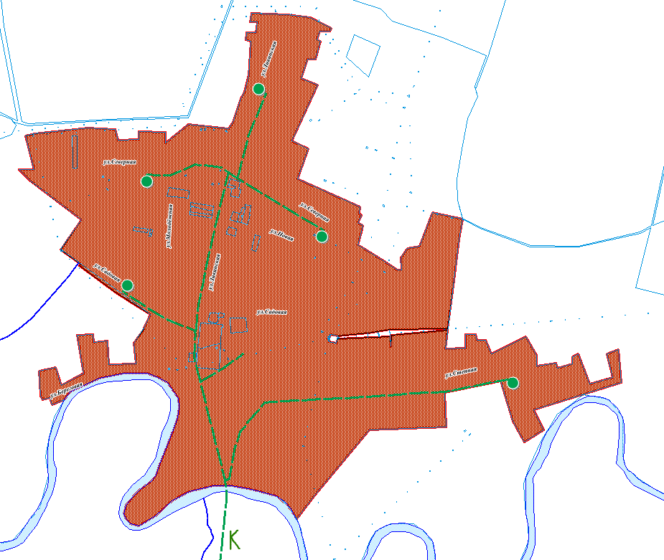

Водогрейный твердотопливный стальной отопительный котел КВм-4,0, мощностью 4,0 МВт (3,44 Гкал), предназначен для получения горячей воды номинальной температурой на выходе из котла 115 °С рабочим давлением до 0,6 (6,0) МПа (кгс/см), используемой в системах централизованного теплоснабжения на нужды отопления, горячего водоснабжения.
Блок водогрейного котла КВм 4,0 МВт (3,44 Гкал) представляет собой сварную конструкцию, состоящую из трубной системы (радиационной и конвективной поверхности нагрева), опорной рамы и каркаса с теплоизоляционными материалами, обшитого листовой сталью. Котлы имеют П-образную сомкнутую компоновку. Топочная камера угольных котлов состоит из труб Ø 57x3,5 мм. Конвективная поверхность нагрева состоит из пакетов выполненных из труб Ø 57x3,5 мм, для интенсификации теплообмена трубы пакетов расположены в шахматном порядке. Газы в конвективной части делают два хода и выходят через газоход в верхней части задней стенки котла. Топочная камера водогрейного котла выполнена газоплотной путем плавникового оребрения. В газоплотной части котельного блока изоляция выполнена облегченной из плит ПТЭ. В негазоплотной части котельного блока теплоизоляция выполнена из муллитокремнеземистого картона и войлока. Обшивка водогрейных котлов выполнена из стальных листов. Для очистки конвективных поверхностей нагрева от сажистых и золовых отложений предусмотрены двери.
Твердотопливный котел КВм-4,0 с механической топкой устанавливается в котельных с механическим шлакоудалением и топливоподачей.
В зависимости от вида топки различают четыре вида конструкции котельного блока КВм-4,0:
Котел 4,0 МВт (КВм-4,0) под забрасыватель ЗП-400 с поворотными колосниками РПК поставляется двумя блоками - топочный блок, механический забрасыватель и топка с опрокидывающими колосниками. Топливо в бункер забрасывателя подает скребковый транспортер топливоподачи или ленточный транспортер топливоподачи. На фронте установлена плита для крепления забрасывателя, на фронте и на боковой стенке котла установлены дверки для обслуживания топки и контроля процесса горения. Сброс шлака в канал золошлакоудаления происходит через проем, образующийся на топке при повороте опрокидывающихся колосников.
Котел КВм-4,0 под топку ТЛПХ-1,87/3,0. Блок котла устанавливается на раму топки. Механическая топка с ленточной колосниковой решеткой прямого хода ТЛПХ состоит из угольного ящика, рамы с приводом и ведущим и ведомым валами, передвигающими ленточное колосниковое полотно, состоящее из трех типов колосников: крайних, ведущих и ведомых. Топливо подается транспортером углеподачи ленточного либо скребкового типа, через угольный ящик самотеком поступает на решетку, где сжигается в слое 100-200 мм. Определенная толщина слоя топлива на колосниковой решетке поддерживается при помощи регулятора слоя в угольном ящике и производится вручную посредством маховиков через червячные передачи. Под решеткой организованы камеры (зоны), куда подается необходимый воздух для горения. Подача воздуха должна быть непрерывна (иначе происходит спекание слоя и пережог колосников) и регулируется величиной открывания воздушных шиберов. Воздух под колосниковую решетку и на вторичное дутье подается от одного вентилятора котла. Удаление шлака с колосниковой решетки происходит за счет движения колосникового полотна, которое приводится в движение приводом. Удаление шлака из шлакового канала производится транспортером шлакозолоудаления.
Котел КВм-4,0 под топку ТЛЗМ 2,7/3,0 с пневмомеханическим забрасывателем ЗП-400. Блок котла устанавливается на топку. Сбоку котельного блока предусмотрены дверки для обслуживания топки и контроля процесса горения. Топливо в бункер забрасывателя ЗП-400 подает скребковый транспортер углеподачи или ленточный транспортер углеподачи. Удаление шлака с колосниковой решетки топки ТЛЗМ происходит за счет движения колосникового полотна, которое приводится в движение приводом. Удаление шлака из шлакового канала производится транспортером шлакозолоудаления.
Котел 4,0 под топку ТЛЗМ-1,87/3,0 спроектирован для реконструкции котельных с водогрейными котлами типа ДКВР и КЕ, работающих в водогрейных режимах. При установке даной модели водогрейного котла 4,0 производятся минимальные измениения в строительных сооружениях, фунтаментах и системах топливоподачи и шлакоудаления существующей котельной.
Вариант 2.
Газовая блочно-модульная котельная возлагает на себя те же отопительные функции, что и Котельная №1. Так же она будет подавать газ на нужды пищеприготовления.
Комплектно блочная котельная КБКЛ-4,0
Предназначена для теплоснабжения промышленных площадок и жилых поселков, лесозаготовительных и деревообрабатывающих предприятий.

Наименование параметра | Значение
Теплопроизводительность, Гкал/ч | 3,4
Максимальная t воды, °С  на входе  на выходе | 70  95
Влажность топлива, %, не более | 50
КПД, % | 79
Габаритные размеры, м:  блока  котельной | 3,2×6,0×4,0  7,6×18,8×7,7
 | 94,7

Котельная блочная комплектная, работающая на природном газе среднего давления, предназначается для отопления и горячего водоснабжения зданий и сооружений различного назначения. В закрытых системах теплоснабжения.

4.3. Предложения по техническому перевооружению источника тепловой

энергии с целью повышения эффективности работы системы теплоснабжения.
Вариант 1.

4.3.1. Реконструкция схемы установки подпитки теплосети.

Основанием для проекта является:
- реализация первоочередных мероприятий по поддержанию требуемого качества сетевой воды в исполнения Федерального закона от 07.12.2011 года за №417-ФЗ ст.29 ч.8 «При подключении объектов капитального строительства потребителей к централизованным открытым системам теплоснабжения, начиная с 1 января 2013 года, отбор теплоносителя на нужды горячего водоснабжения, не допускается»;
-моральный и физический износ приборного парка по контролю качества сетевой воды;
-улучшения режима работы химводоочистки в процессе удаления углекислоты в декарбонизаторах;

4.4. Меры по переоборудованию котельных в источники комбинированной

выработки электрической и тепловой энергии.

Схема теплоснабжения c. Ярки на расчётный период 2019 - 2028 гг. не предусматривает переоборудование действующих котельных в источники комбинированной выработки электрической и тепловой энергии.

4.5. Меры по переводу котельных, размещенных в существующих

и расширяемых зонах действия источника комбинированной выработки

тепловой и электрической энергии, в пиковый режим работы

Схема теплоснабжения c. Ярки на расчётный период 2019 - 2028 гг. не предусматривает перевода котельных в пиковый режим.

4.8. Оптимальный температурный график отпуска тепловой энергии

для каждого источника тепловой энергии или группы источников в системе

теплоснабжения, работающей на общую тепловую сеть

Оптимальный температурный график отпуска тепловой энергии от Котельной №1, а так же от блочно-модульной газовой котельной соответствует утверждённому температурному графику – 150/70 °С при расчетной температуре наружного воздуха -32 °С. Точка излома температурного графика при спрямлении на ГВС 70 °С утверждена при температуре наружного воздуха t _{ни} = +2 °С.
Температурный график отпуска тепловой энергии от Котельной №1 представлен на рис. 3.
Рис. 3
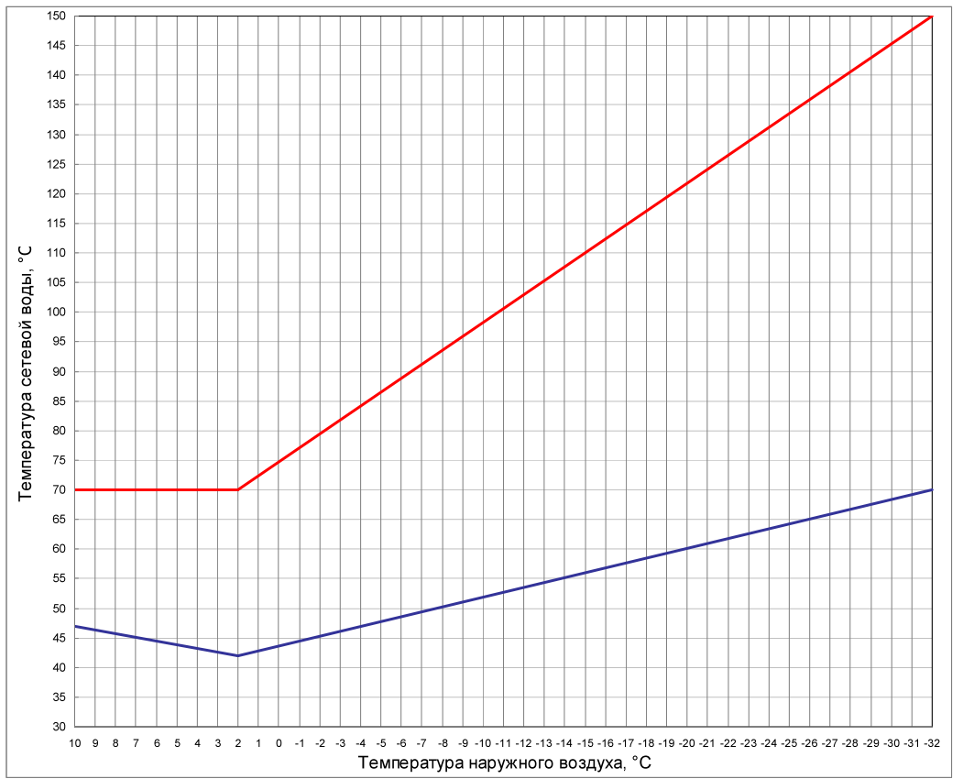

4.9. Предложения по перспективной установленной тепловой мощности

источника тепловой энергии с учетом аварийного и перспективного

резерва тепловой мощности

Вариант 1.
Ввод в эксплуатацию котла КВм-4 позволит довести тепловую мощность Котельной №1 до 3,44 Гкал/ч.
К 2028 году ожидаемый резерв тепловой мощности составит 2,686 Гкал/ч. В связи с этим рассмотрение предложений по дальнейшему росту установленной тепловой мощности Котельной №1 на данном этапе нецелесообразно.
Вариант 2.
Ввод в эксплуатацию новой блочно-модульной газовой котельной КБКЛ-4,0 позволит довести тепловую мощность на отопление до 3,4 Гкал/ч.
К 2028 году ожидаемый резерв тепловой мощности составит 2,841 Гкал/ч.

Раздел 5. Предложения по строительству и реконструкции

тепловых сетей

5.1. Предложения по строительству и реконструкции тепловых сетей,

обеспечивающих перераспределение тепловой нагрузки из зон с дефицитом

располагаемой тепловой мощности источников тепловой энергии в зоны

с резервом располагаемой тепловой мощности источников тепловой энергии

(использование существующих резервов)

При разработке схемы теплоснабжения не выявлено зон с дефицитом располагаемой
тепловой мощности источников тепловой энергии. Поэтому нет необходимости в строительстве и реконструкции тепловых сетей, обеспечивающих перераспределение тепловой нагрузки из зон с дефицитом располагаемой тепловой мощности источников тепловой энергии в зоны с резервом располагаемой тепловой мощности источников тепловой энергии.

5.2. Предложения по строительству и реконструкции тепловых сетей в целях

обеспечения условий, при наличии которых существует возможность поставок

тепловой энергии потребителям от различных источников тепловой энергии

при сохранении надежности теплоснабжения
Вариант 1.
При разработке схемы теплоснабжения c. Ярки определено, что единственным источником тепловой энергии города является Котельная №1, которая отпускает тепловую энергию с сетевой водой на нужды отопления. Поэтому в предложениях по строительству и реконструкции тепловых сетей в целях обеспечения условий, при наличии которых существует возможность поставок тепловой энергии потребителям от различных источников тепловой энергии при сохранении надежности теплоснабжения нет необходимости.
Вариант 2.
При переходе на теплоснабжения от газовой котельной можно использовать прежние трубы системы отопления.

5.3. Предложения по строительству и реконструкции тепловых сетей

для повышения эффективности функционирования системы

теплоснабжения, в том числе за счет перевода котельных в пиковый

режим работы или ликвидации котельных

Схема теплоснабжения с. Ярки на расчётный период 2019 - 2028 гг.
не предусматривает перевода котельной в пиковый режим работы.

Раздел 6. Перспективные топливные балансы

Раздел 6.1. Перспективные топливные балансы для каждого

источника тепловой энергии
Вариант 1.

Определяющими при расчете показателей работы Котельной №1 в перспективном периоде являются изменения отпуска тепловой энергии .
Перспективное увеличение тепловой нагрузоки Котельной №1 на период 2018-2028 годы может составить до 100% от существующей нагрузки.

Вариант 2.
В случае установки газовой блочно-модульной котельной тепловая нагрузка сохранится как и в Варианте 1. Но стоимость топлива будет сокращена в разы.

6.2. Перспективные запасы аварийного и резервного топлива
Вариант 1.
Основным топливом для Котельной №1 служит каменный уголь.
Резервным топливом для ТЭЦ служит мазут.
Вариант 2.
Основное топливо – газ.
Резервное – мазут.

Раздел 7. Инвестиции в строительство, реконструкцию

и техническое перевооружение

7.1. Предложения по величине необходимых инвестиций в строительство,

реконструкцию и техническое перевооружение источников тепловой энергии.
Вариант 1.

7.1.1. Установка котла КВм-4,0.

Установка котла большей мощности будет стоить ориентировочно 1 500 000 рублей с учетом доставки и монтажных работ. В экономическом плане установка данного котельного агрегата позволит обслуживать большее количество потребителей и избежать аварий на теплотрассах, что несомненно несет за собой экономическую выгоду.
Рис 4.
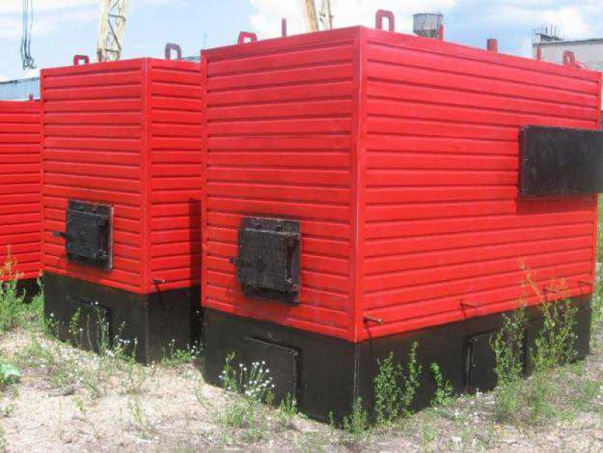

Вариант 2.

7.1.2. Установка газовой блочно модульной котельной КБКЛ-4,0.

Установка и наладка новой газовой блочно-модульной котельной представляет собой расходы ориентировочно 15 000 000 рублей.
Газ, по сравнению с угольным топливом, является очень дешевым топливом.
В Новосибирской области стоимость 1 Гкал, полученной при переработке газа, составляет 1150 руб., в то время как переработка угля (в т.ч. учитывая транспортную инфраструктуру) составляет 10 000 рублей.
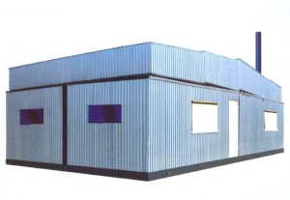
Переход на газовое топливо является выгодным решение в развитии с. Ярки.
В перспективе до 2028 года все жители смогут пользоваться газом, следовательно затраты на печное индивидуальное отопление будут снижены в разы

7.2. Предложения по величине необходимых инвестиций в строительство,

реконструкцию и техническое перевооружение тепловых сетей, насосных

станций и тепловых пунктов

7.2.1. Предложения по величине необходимых инвестиций в строительство

и реконструкцию магистральных тепловых сетей

Для повышения надежности теплоснабжения потребителей, снижения тепловых потерь, обеспечения подключения потребителей согласно перспективного плана развития,
резервирования схемы теплоснабжения города предлагается реализовать ряд мероприятий по строительству и реконструкции магистральных тепловых сетей:
- Замена 30% изношенных труб тепловых сетей, что составляет 1,4 км.
Стоимость данных работ оценивается:
проектные работы 6499,99 рублей
строительно-монтажные работы 185937,89 рублей
оборудование 59810,25 рублей
прочие затраты 117768,50 рублей
непредвиденные расходы 28718,37 рублей
Всего 398 735,00 рублей

Расчеты стоимости по годам с учетом среднегодовой инфляции (временно определенные показатели долгосрочного прогноза социально-экономического развития Российской Федерации до 2030 года в соответствии с таблицей прогнозируемых индексов цен производителей, индексов-дефляторов по видам экономической деятельности, установленных письмом заместителя Министра экономического развития Российской Федерации от 05.10.2011 № 21790- АК/ДОЗ.) без учета налога на добавленную стоимость.

7.3. Суммарные финансовые потребности на реализацию проектов

рекомендованных к включению в схему теплоснабжения с. Ярки
Расчет суммарных финансовых потребностей на реализацию проектов, рекомендованных к включению в схему теплоснабжения с. Ярки на период 2019 – 2028 годы приведен ниже:

Вариант 1.

Замена водогрейного котельного агрегата на котельный агрегат большей мощности
1 200 000 рублей
Замена 1,4 км изношенных труб тепловых сетей
398 735,00 рублей
ИТОГО
1 598 735 рублей

Вариант 2.

Установка блочно-модульной газовой котельной
15 000 000 рублей
Замена 1,4 км изношенных труб тепловых сетей
398 735,00 рублей
ИТОГО
15 398 735 рублей

В силу того, что второй вариант обойдется с. Ярки дороже, необходимо отметить, что по результатам исследований установка газовой котельной существенно снижает плату за потребление топлива и окупается в среднем в течение 10 лет. Таким образом в перспективе до 2028 года установка газовой блочно-модульной котельной является обоснованным и рациональным.

Раздел 8. Решение об определении единой теплоснабжающей

Организации.

Выбор теплоснабжающей организации относится полномочиям органов местного самоуправления поселений, и выполняется на основании критериев определения единой теплоснабжающей организации, установленных в правилах организации теплоснабжения, утверждаемых Правительством Российской Федерации, после прохождения процедур в соответствии с ФЗ-190 «о теплоснабжении».

Раздел 9. Решения о распределении тепловой нагрузки между

источниками тепловой энергии

Схема теплоснабжения с. Ярки на расчётный период 2019 - 2027 гг. предусматривает использование в качестве источника теплоснабжения только Котельной №1 или газовой блочно-модульной котельной без возможности распределений тепловой нагрузки между другими источниками тепловой энергии.

Раздел 10. Решения по бесхозяйным тепловым сетям

Бесхозяйственные тепловые сети в системе теплоснабжения с. Ярки не выявлены.

